课题名称：生育成本分担视角下青年女性生育意愿的约束机制与政策仿真研究
1. [选题说明] 选题所研究的具体问题、研究视角和核心概念（300字以内）。
2. [选题依据] 国内外相关研究的学术史梳理及研究进展（略写）；相对于已有研究特别是国家社科基金同类项目的独到学术价值和应用价值。
3. [研究内容] 课题研究的主要目标、重点难点、整体框架、研究计划及其可行性等。（框架思路要列出提纲或目录）
4. [创新之处] 在学术观点、研究方法等方面的特色和创新。
5. [预期成果] 成果形式、宣传转化及预期学术价值和社会效益等。（略写）
6. [参考文献] 开展本课题研究的主要中外参考文献。（略写）
一、[选题说明]
我国人口连续负增长，总和生育率降至历史低位，青年女性晚育、少育、不育倾向凸显。现有生育支持政策以家庭为单位、以事后补贴为主，对生育成本在性别、代际与国家之间分担失衡这一深层结构性约束回应不足，亟需从成本分担机制入手解释并干预生育意愿的持续走低。本课题拟回答的核心研究问题是：生育成本的多主体分担格局如何约束青年女性的生育意愿？分担方式的调整能否以及在多大程度上释放生育潜力？为此，课题将测度青年女性面临的直接、间接与机会性生育成本，识别不同分担主体的补偿弹性，并运用政策仿真比较补贴、托育、税收抵扣与男性陪产假等组合方案对生育意愿的提升效应。本课题是一项以成本分担为分析视角、以意愿约束机制识别与政策情景仿真为落脚点的应用性人口学研究。
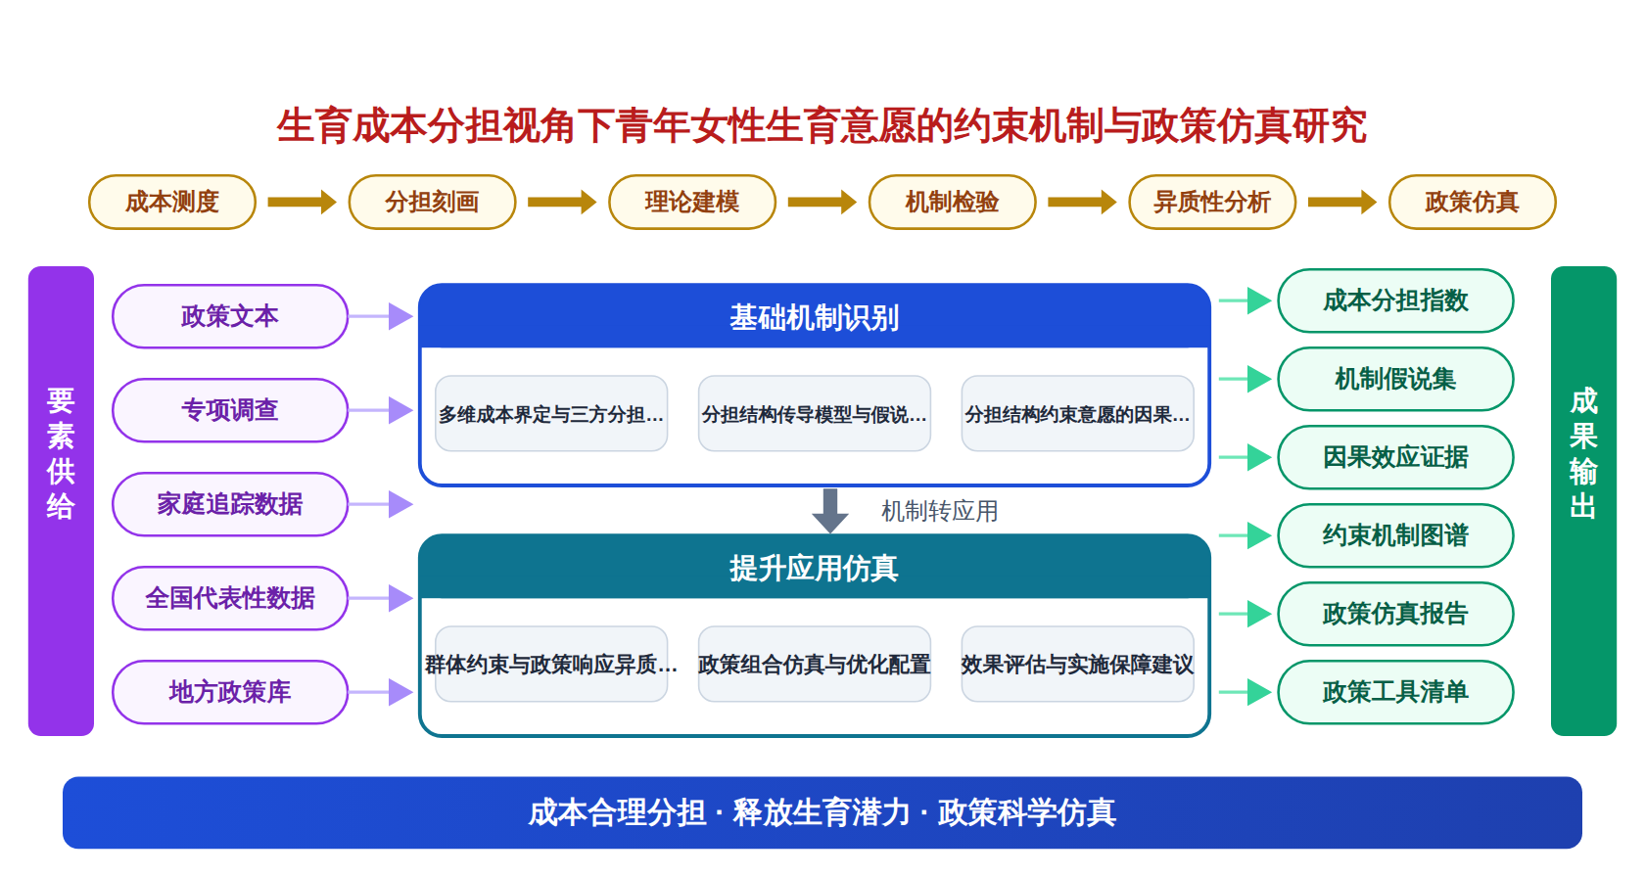
二、[选题依据]
（一）国内外相关研究的学术史梳理及研究进展
生育成本与家庭生育决策的理论关系是理解低生育率问题的学理起点。汤兆云（2025）系统回顾了七十年来生育成本—效用分析的发展历程，指出该理论已从单一理性决策演化为多要素、跨学科的综合框架，并形成微观—静态需求、微观—动态供需、宏观—需求与宏观—供需四种研究样态，但国内应用仍偏重经验分析而理论构建薄弱，核心概念缺乏清晰界定。王金营（2026）将社会分工深化因素引入家庭生育选择分析，通过理论推演揭示工业化成熟期家庭功能外部化抬升生育成本、人口再生产的社会收益与家庭私人成本系统性错位是低生育率的深层根源，进而提出国家、企业与家庭共担生育成本的机制构想。在心理与文化维度上，张蕾（2025）基于九省市青年女性调查发现物质主义价值观通过降低生活满意度、放大工作—家庭冲突与教育焦虑显著抑制生育意愿；张良驯（2022）借助自我决定理论证实基本心理需要满足与自主性生育动机对青年生育意愿有正向作用；高玉春（2022）运用推拉模型分析网络评论，将低生育意愿归因于预算约束、精神负担、婚育惩罚与保障缺位等推力因素。此外，卿石松（2022）从夫妻共同决策视角发现丈夫生育意愿高于妻子且影响因素存在系统差异，提示个体视角研究的局限。总体上，学界已形成生育成本约束生育意愿的基本共识，但成本概念的心理、文化与制度维度整合仍显不足。
围绕生育成本约束青年女性生育意愿的机制，实证研究从经济负担、就业状态与制度环境等方面展开了细致检验。张义（2025）基于中国家庭追踪调查面板数据运用PSM-DID模型测得青年家庭生育二孩的总支出至少达32.206万元、增幅18.768%，且时间配置决策使中等收入与东部家庭成本显著增加。于欣晔（2023）利用中国家庭金融调查数据发现家庭负债与生育成本上升均显著抑制二孩生育，生育成本还会强化负债的抑制作用并存在城乡与区域异质性。就业与经济稳定性方面，侯梦舜（2026）基于2025年九省市调查发现不稳定就业和失业女性生育可能性显著低于稳定就业者，其机制分别经由经济能力与养育信心两条路径传导。制度与结构因素亦受到关注，贾志科（2024）发现青年女性理想子女数平均高于实际子女数0.4至0.5个，意愿与行为偏离程度受区域经济—文化类型及城乡、流动、收入等因素的异质性影响；梁土坤（2022）证实居住证通过直接与社会地位间接两条路径影响流动人口生育意愿，且效应沿世代演进呈倒V型；郑旭刚（2026）则将新型城镇化试点视为准自然实验，运用交叠双重差分法发现试点通过增强公共服务可及性、提升家庭收入和改善就业环境降低生育成本，进而释放农业转移人口生育潜力。张静（2022）对西北地区育龄人群的结构方程分析显示经济因素显著负向影响三孩生育意愿而社会福利的作用不显著。已有研究虽在机制识别上日益精细，但多聚焦单一成本维度，对成本分担结构如何约束意愿的机理尚缺乏系统刻画。
生育支持政策的效应评估与生育成本的社会分担路径构成了政策研究的主线。刘畅（2022）借助2016年各省产假政策改革的自然实验发现，产假延长约26天可使尚未达生育限额妇女的生育意愿提高0.0614，且对城镇、有工作、非灵活就业和高教育程度者作用更大。国际证据方面，Dong（2024）基于华东地区27万余人在线调查的实验设计发现，得知每月千元现金补贴计划后受访者再生育意愿提升8.5%，表明经济激励具有一定但有限的作用。Lei（2025）则将全面二孩政策作为准自然实验，考察生育政策、生育意愿与生育转变之间的传导关系。侯梦舜（2026）进一步比较了三类政策的调节效应，发现经济补贴和带薪育儿假能整体提升在业女性生育意愿，普惠托育主要支持稳定就业者，而三类政策对失业女性作用有限。在分担机制设计层面，邹波（2023）指出多孩生育的经济、机会与心理成本已逐步超出家庭承受能力，面临政策两难、公平性与成本测算困难等问题，提出以政府、家庭、企业和社会为主体的多元分担框架；王金营（2026）强调应强化企业在生育支持体系中的责任；郑旭刚（2026）主张将生育支持政策内嵌于城镇化制度设计。然而，现有政策研究以单项政策的效果评估为主，缺乏在成本分担视角下对政策组合进行系统模拟与优化的研究。
值得补充的是，生育意愿研究还与医学领域的生育力保存议题存在交叉。Mancebo（2026）关注青年女性直肠癌患者的卵巢与子宫移位等保留生育力的手术方案，Shavit（2025）则考察肿瘤生育服务中青年女性癌症患者生育力咨询与保存的机会缺失问题。这两项研究虽属临床医学范畴，与生育意愿的直接关联有限，但提示疾病情境下青年女性的生育决策与生育支持同样面临成本与机会约束，为从更宽泛的生命历程视角理解青年女性生育约束提供了参照。综合来看，围绕生育成本与青年女性生育意愿的研究已形成理论溯源、机制检验与政策评估的完整链条，但将生育成本分担结构作为核心分析框架，进而对青年女性生育意愿的约束机制进行系统建模与政策仿真的研究仍属空白，这正是本课题着力推进的方向。
围绕生育成本与生育意愿的关系，学界已形成理论溯源、机制检验与政策评估的完整研究链条。生育成本约束生育意愿已成为基本共识，理论层面从成本—效用分析演进到多要素综合框架，实证层面在经济负担、就业状态、制度环境等维度不断细化，政策层面则对产假延长、现金补贴、托育服务等单项措施的效应进行了评估，为后续研究奠定了扎实基础。
然而，理论体系层面存在明显不足。现有成果虽已提出多元主体分担生育成本的理论构想，但成本概念本身的心理、文化与制度维度整合不足，核心界定仍显模糊，国家、企业、家庭之间的分担结构如何转化为对个体生育意愿的约束，缺乏统一的分析框架。这是学界已提及但尚未深入解决的遗留问题。
研究视角与因果识别层面同样存在局限。已有研究多聚焦单一成本维度，或从个体视角考察女性生育意愿，对夫妻共同决策及成本分担结构的系统刻画不足；机制识别日益精细，但成本分担这一结构性变量如何传导至意愿的完整机理尚未被建模刻画，属尚未受到充分关注的空白。
政策研究层面亦显薄弱。现有成果以单项政策的效果评估为主，政策间的组合效应缺乏系统模拟与优化，且对失业、不稳定就业等弱势群体的政策响应关注有限，难以回答多元分担框架下政策如何优化配置的问题。这是尚未受到充分关注的空白。
基于上述不足，本课题“生育成本分担视角下青年女性生育意愿的约束机制与政策仿真研究”拟以成本分担结构为核心分析框架，系统构建青年女性生育意愿的约束机制模型，回答三个核心问题：生育成本在不同主体间的分担结构如何约束青年女性生育意愿，其传导路径与群体异质性如何，以及何种政策组合能够在既定分担框架下最有效地释放生育意愿。
（二）本课题的学术价值和应用价值
1.学术价值
本课题将生育成本从单一经济支出重构为国家、企业、家庭、个体四元分担的结构性概念，把成本的心理、文化与制度维度纳入统一界定，弥补既有理论在概念整合上的模糊性。在此基础上构建“分担结构—传导路径—生育意愿”的约束机制分析框架，将成本—效用理论从个体决策情境拓展到多元主体互动情境，明确不同分担格局经由经济压力、职业风险感知与家庭谈判权力转化为意愿约束的完整机理。方法层面，将分担结构操作化为可测度变量，融入夫妻联合决策模型，克服以往单一成本维度测量的局限；并借助微观仿真技术对政策组合进行反事实模拟，把因果识别从单项政策效应评估推进到组合效应的结构化分析，形成机制建模与政策仿真相衔接的研究范式。
2.应用价值
研究产出的分担结构测度指标与意愿约束参数，可为卫生健康、发展改革等部门评估生育支持政策的成本分担效应提供量化工具，用于测算产假延长、现金补贴、托育扩容等政策在不同财政投入与主体责任配置下的组合效果。政策仿真模块能够直接服务“十五五”时期生育支持政策体系设计，帮助决策者在既定预算约束下识别优先干预的传导环节与重点群体。针对失业及不稳定就业青年女性的异质性分析，可为完善灵活就业人员生育保障、扩大政策覆盖面提供靶向依据，供地方试点方案制定时参考调用。
三、[研究内容]
（一）研究目标
理论目标：整合经济、心理、文化与制度四个维度重新界定生育成本，构建国家—企业—家庭三方分担结构的统一分析框架，以形成一套可检验的约束机制理论命题集和本土化生育成本测量体系为完成标志。
机制目标：基于全国代表性微观调查数据与专项调查，识别成本分担结构约束青年女性生育意愿的因果效应与传导路径，以中介效应、调节效应系数通过稳健性与安慰剂检验，并刻画夫妻联合决策中的分担博弈过程为衡量标准。
异质性目标：系统比较稳定就业、不稳定就业、失业以及不同户籍流动状态青年女性面临的约束差异与政策响应差异，以形成分群体的约束机制图谱和差异化政策响应系数表为交付成果。
政策目标：构建生育支持政策组合的微观仿真平台，模拟现金补贴、育儿假、普惠托育等措施在不同分担结构下的组合效应，以输出成本有效性排序与最优政策组合方案为验收标准。
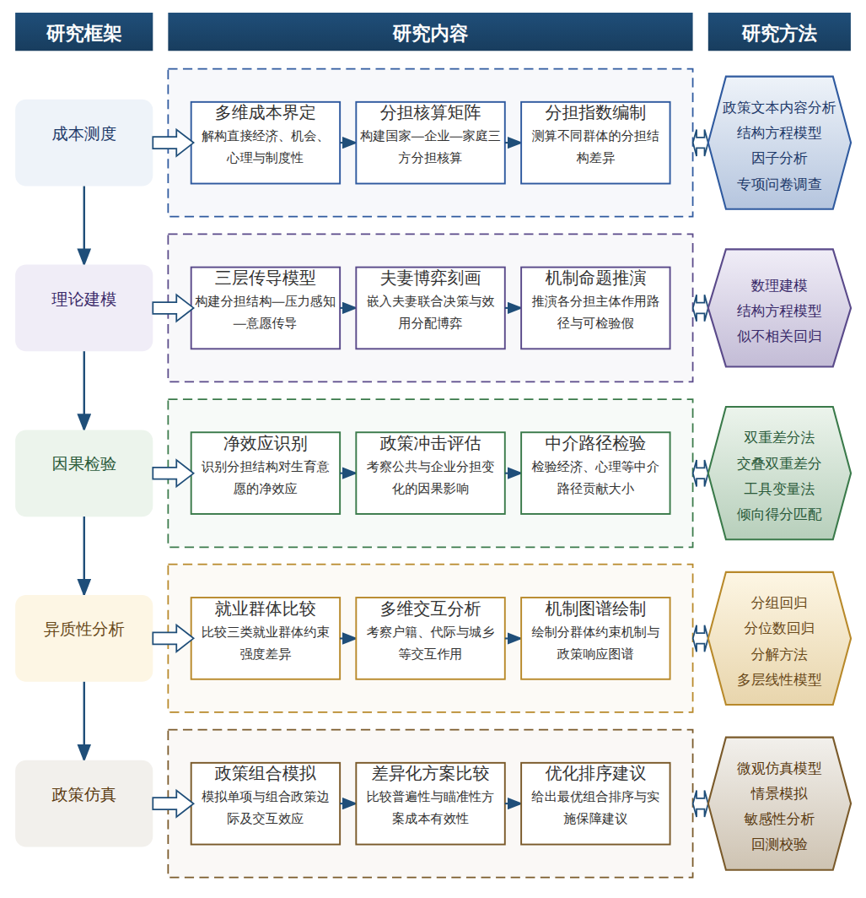

（二）重点与难点
重点一：构建整合经济、心理、文化与制度维度的生育成本概念体系，并将国家—企业—家庭三方分担结构操作化为可测量的约束变量，这是贯穿全部研究的关键。
重点二：建立分担结构约束青年女性生育意愿的完整传导模型并进行政策组合仿真，实现从机理识别到政策优化的贯通。
难点一：生育成本在各主体间的实际分担份额难以精准观测，企业隐性成本与家庭心理成本缺乏现成数据，分担结构的量化测度难度大。应对：综合政策文本核算、企业访谈与家庭专项调查多源校准，采用结构方程潜变量测量并结合敏感性分析检验测量误差的影响。
难点二：政策仿真中青年女性对政策组合的行为反应参数难以获得，仿真结果易脱离真实决策情境，组合效应估计存在不确定性。应对：利用已实施政策试点地区的前后追踪数据进行参数校准与回测，通过多情景蒙特卡洛模拟给出效应区间而非点估计，并邀请政策部门专家进行德尔菲式校验。
（三）整体框架
1. 生育成本的多维概念界定与三方分担结构刻画。研究内容：突破以货币支出为主的单一经济成本界定，将生育成本解构为直接经济成本、机会成本、心理成本与制度性成本四个维度，逐一给出操作性定义与测量指标；在此基础上构建国家—企业—家庭三方分担核算矩阵，明确产假工资、社保缴费、托育支出、照料时间、职业中断损失等具体成本项目在各主体间的实际分担份额，并测算不同就业状态、收入层级与城乡类型家庭的分担结构差异，形成连续可比的生育成本分担指数。拟采用的方法与数据：运用政策文本内容分析梳理中央与地方生育支持政策中的分担条款，结合CFPS的时间利用、就业与家庭收支模块和CGSS的生育意愿模块，辅以面向青年女性的补充专项调查，采用结构方程与因子分析合成多维成本指标体系。
2. 成本分担结构约束青年女性生育意愿的理论建模。研究内容：针对现有研究缺乏统一分析框架、分担结构如何转化为个体意愿约束机理不明的问题，构建分担结构—压力感知—意愿形成的三层传导模型；将生育意愿生成嵌入夫妻联合决策框架，刻画夫妻双方在成本承担与效用分配上的博弈过程，明确男方分担、企业分担与公共分担分别通过缓解女性经济压力、降低工作—家庭冲突预期、增强养育信心等路径作用于意愿的机制命题，推导可检验的假说集。拟采用的方法与数据：以成本—效用理论与社会分工理论为基础进行数理建模与命题推演，运用结构方程模型对假说进行初步检验，数据来自CFPS夫妻配对样本与专项调查中的夫妻配对模块，采用似不相关回归比较夫妻意愿方程的联动结构。
3. 分担结构约束生育意愿的因果效应与传导路径检验。研究内容：针对成本分担这一结构性变量的完整传导机理尚未被建模刻画的空白，系统识别分担结构对青年女性生育意愿的净效应；以育儿补贴试点、产假延长改革、普惠托育扩容等政策实施为识别来源，考察公共分担和企业分担变化对意愿的因果影响；进一步检验经济能力、养育信心、工作—家庭冲突预期、教育焦虑与财务预期等中介路径，并比较各路径贡献的相对大小。拟采用的方法与数据：运用双重差分、交叠双重差分与事件研究法处理政策冲击，采用工具变量与倾向得分匹配缓解内生性，基于CGSS、CFPS与地方政策数据库匹配形成的多层微观数据完成估计，并通过安慰剂检验与异质性安慰剂评估识别策略的有效性。
4. 约束机制与政策响应的群体异质性分析。研究内容：回应现有研究对失业、不稳定就业等弱势群体关注不足的缺陷，按就业状态将青年女性划分为稳定就业、不稳定就业与失业群体，考察分担结构约束强度在这三类群体间的系统性差异；进一步引入户籍与流动状态、代际与世代、城镇与乡村以及区域经济—文化类型等维度，分析物质主义价值观、生活压力等文化心理因素与成本约束的交互作用，识别哪类群体受何种分担主体缺位约束最强、对何种政策响应最敏感。拟采用的方法与数据：基于专项调查与全国代表性数据进行分组回归与交互效应分析，运用分位数回归与分解方法考察意愿差异中可由分担结构解释的份额，结合区域面板数据进行多层模型估计，绘制分群体约束机制图谱与政策响应系数表。
5. 政策组合仿真、优化配置与效果评估保障。研究内容：突破单项政策评估的局限，将现金补贴、带薪育儿假、普惠托育服务、就业支持等措施纳入统一仿真环境，模拟单项政策、双项组合与多项组合在既定分担结构下对青年女性生育意愿的边际效应与交互效应；针对失业与不稳定就业群体设定差异化政策参数，比较普遍性方案与瞄准性方案的成本有效性；建立政策福利与财政成本的联合评价准则，给出不同预算约束下的最优政策组合排序及实施保障措施建议。拟采用的方法与数据：构建微观仿真模型，以专项调查与全国代表性数据校准行为参数，运用情景模拟与敏感性分析检验结果稳健性，结合政策试点地区追踪数据进行仿真结果的回测校验，形成政策仿真报告与可操作的政策工具清单。
（四）研究计划
第1阶段：梳理成本分担理论与政策文本，采集CGSS、CFPS及地方政策数据，设计补充调查方案，制定研究计划与总体分析框架。
第2阶段：界定多维生育成本概念，构建国家—企业—家庭三方分担核算矩阵与约束机制理论模型，撰写并发表论文《生育成本分担的理论框架与本土化测量体系构建》。
第3阶段：完成补充调查与数据清理，实证检验分担结构约束青年女性生育意愿的因果效应与传导路径，含夫妻联合决策估计。
第4阶段：开展群体异质性分析，识别稳定就业、不稳定就业与失业群体的约束差异及政策响应，撰写并发表论文《弱势就业青年女性生育意愿的约束机制与政策响应异质性》。
第5阶段：搭建政策仿真平台，模拟补贴、育儿假与托育等措施的组合效应，优化配置方案，撰写并发表论文《分担结构约束下的生育支持政策组合仿真与优化》。
第6阶段：整合理论与实证成果，撰写研究报告《生育成本分担视角下青年女性生育意愿的约束机制与政策仿真研究》，提交并申请结项。
（五）可行性分析
研究设计遵循是什么、为什么、怎么办、如何评估的递进逻辑：先厘清生育成本的多维构成与三方分担结构，再检验其约束青年女性生育意愿的因果机制与传导路径，进而模拟政策组合效应并以仿真结果反哺方案优化，各环节环环相扣。方法上综合运用政策文本分析、结构方程与因果推断、微观仿真模拟，均为人口学成熟方法。数据以CGSS、CFPS等公开数据库为主体，辅以针对成本分担细项的补充调查，采集成本可控、渠道现实可得。
课题组主要成员均受过人口学、劳动经济学的系统训练，熟练掌握大规模微观调查数据的清理、匹配与计量分析技术，并有政策仿真建模的操作经验。在文献准备方面，课题组已系统研读生育意愿、家庭决策与生育支持政策研究的中外文献，围绕成本分担的理论脉络完成较为完整的资料积累，并就核心概念的本土化测量反复讨论形成初步方案，为本课题的理论建模与指标设计奠定了基础。
在时间安排上，六个阶段按理论准备、数据采集、实证检验、异质性分析、政策仿真与成果整合依次推进，各阶段任务边界清晰、周期分配合理，节点成果以论文和研究报告形式锚定，便于过程管理。资料获取方面，全国性调查数据可依规程申请使用，地方生育支持政策文本可通过政府公开渠道系统检索，补充调查依托成员所在单位的调查网络实施。课题组依托单位提供数据处理平台与写作条件，成员分工明确，能够保障研究按期完成。
四、[创新之处]（此处有意多写了几个创新之处供您选择）
1. 在理论框架上，首次将生育成本解构为直接经济成本、机会成本、心理成本与制度性成本四个维度，并统一纳入国家、企业、家庭三方分担结构，回答了多元分担构想如何转化为对个体生育意愿约束的机理问题，为课题提供核心分析框架。
2. 在机制建模上，构建分担结构—压力感知—意愿形成的传导模型，将成本分担这一结构性变量引入生育意愿生成过程，弥补单项成本维度检验难以刻画完整传导路径的不足，直接回应约束机制如何运行这一核心研究问题。
3. 在研究视角上，突破从女性个体考察生育意愿的惯常路径，引入夫妻共同决策视角系统刻画家庭内成本分担结构，使分担结构对意愿的约束得以在家庭决策单元中被识别，提升因果效应估计的现实贴合度。
4. 在研究对象上，按就业状态将青年女性划分为稳定就业、不稳定就业与失业群体，系统考察约束机制与政策响应的群体异质性，填补弱势群体政策响应研究薄弱的缺陷，为差异化政策设计提供直接依据。
5. 在政策研究上，突破单项政策效果评估的局限，将现金补贴、带薪育儿假、普惠托育服务、就业支持等措施纳入统一仿真环境，模拟单项与组合政策在不同分担框架下的效应，回答政策如何在既定分担结构下优化配置以最有效释放生育意愿。
6. 在数据与方法上，综合运用调查数据与因果识别策略估计分担结构的净效应，并借助政策仿真实现从机制检验到政策优化的贯通，形成机制识别与政策设计相互校验的研究闭环，增强研究结论向政策应用的转化能力。
五、[预期成果]
最终成果为研究报告《生育成本分担视角下青年女性生育意愿的约束机制与政策仿真研究》，系统呈现生育成本测量、约束机制识别与政策仿真三大板块的完整结论。阶段性成果包括拟发表论文三篇，分别聚焦青年女性生育成本的构成与测量、生育意愿约束机制的实证检验、生育支持政策的仿真比较与效果评估等子问题方向；另形成政策建议稿一至两份，围绕成本分担主体与分担方式提出可操作的生育支持政策优化建议，供相关部门决策参考。
六、[参考文献]
[1] 侯梦舜, 穆光宗. 经济与心理双视角下就业稳定性与青年女性生育意愿——兼论生育支持政策的调节作用[J]. 中国人口科学, 2026, 40(3):18-35.
[2] 郑旭刚, 张抗私, 热娜·艾尔肯. 新型城镇化对农业转移人口生育潜力的释放效应——基于生育成本变化视角的分析[J]. 人口与经济, 2026, 47(3):42-55.
[3] 王金营, 曲变变. 社会分工深化过程中家庭生育选择与社会人口需求的矛盾——兼论企业在生育成本共担中的责任[J]. 人口研究, 2026, 50(3):98-111.
[4] 张蕾, 陈德山. 物质主义价值观对青年女性生育意愿的影响:解构低生育文化下的生育困境[J]. 妇女研究论丛, 2025, 29-43.
[5] 张义, 王爱君. 全面二孩政策背景下青年家庭的二孩生育成本效应[J]. 统计与决策, 2025, 41(16):66-71.
[6] 汤兆云, 周游. 生育成本—效用分析七十年——文献回顾与理论述评[J]. 人口与经济, 2025, 73-85.
[7] 贾志科, 罗志华. 青年女性生育意愿与行为偏离的区域差异——基于文化和社会经济视角的发现[J]. 中国人口科学, 2024, 38(2):66-81.
[8] 于欣晔, 冯永琦. 家庭负债、生育成本与二孩生育决策[J]. 人口学刊, 2023, 45(5):31-42.
[9] 邹波, 陈婷婷. 低生育背景下多孩家庭生育成本分担的紧迫性、问题及思路[J]. 重庆社会科学, 2023, 110-124.
[10] 刘畅, 靳永爱. 产假政策与生育意愿[J]. 世界经济文汇, 2022, 57-68.
[11] Haidong Lei, Jie Ma, Xiaodong Chen. Fertility policy, fertility intentions, and fertility transition: A quasi-natural experiment based on the "Universal Two-Child" Policy[J]. Economic Analysis and Policy, 2025, 85:336-352.
[12] Wen-Hong Dong, Xia Wang, Fan Yuan. Will a government subsidy increase couples’ further fertility intentions? A real-world study from a large-scale online survey in Eastern China[J]. Human Reproduction Open, 2024, 2024(4).
[13] Gemma Mancebo, Ester Miralpeix, Joana Vidal. Fertility-sparing program for young women with rectal cancer: ovarian and uterine transposition[J]. Fertility and Sterility, 2026, 125(2):367-369.
[14] Maya Shavit, Inbal Navon, Jessica Pudwell. FERTILITY COUNSELING AND PRESERVATION AMONG YOUNG WOMEN WITH CANCER: MISSED OPPORTUNITIES IN ONCO-FERTILITY CARE[J]. Fertility and Sterility, 2025, 124(6).

